葛建埔醫師第四一十期編輯話語
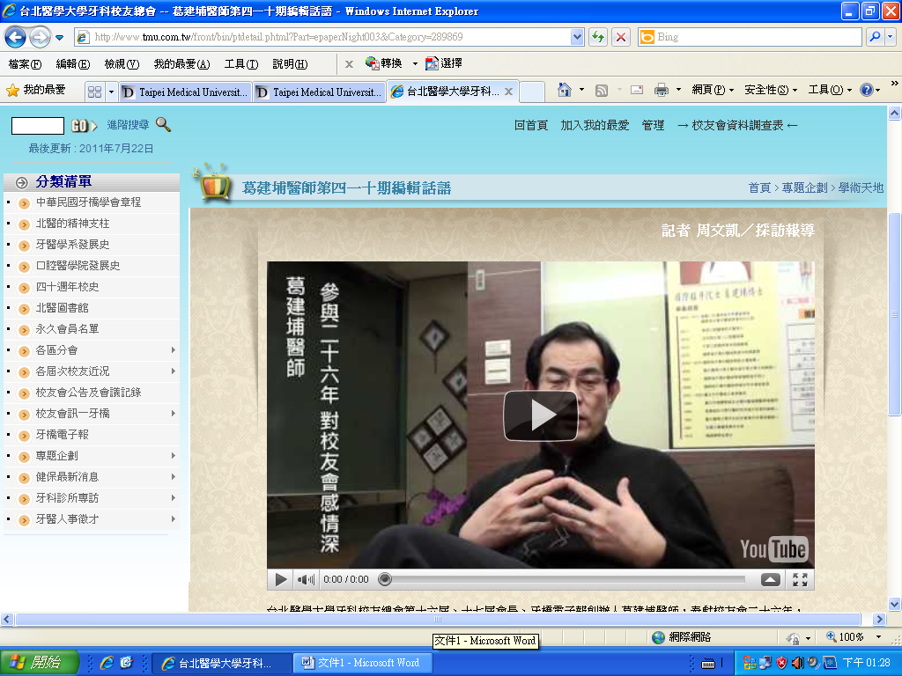
（連結網址：http://www.youtube.com/watch?v=QEWcxhSdr5c&feature=player_embedded）

台北醫學大學牙科校友總會第十六屆、十七屆會長、牙橋電子報創辦人葛建埔醫師，奉獻校友會二十六年，即將淡出校友會事務；他也期盼校友總會世代交替成功，二字頭校友接班順利。而牙橋雜誌即將復刊，他也以過來人的身份建議，只有財務自給自足，牙橋方能永續經營。

